# **PRESSEINFORMATION**

**Techtronic Industries Redaktion:**

**Central Europe GmbH**

**Ryobi Outdoor Pressebüro Dieter Tschorn & Partner**

**Ina Willutzki Kay-Uwe Müller**

**Walder Straße 53 Postfach 101152**

**40724 Hilden 69451 Weinheim**

**Tel. (02103) 960 514 Tel. (06201) 5 78 78**

**www.aeg-powertools.eu www.pressebuero-tschorn.de**

Schlagende Argumente

*Neuer AEG 18 Volt-Akku-Bohrschrauber zeichnet sich aus durch gutes Handling, robustes Design und starke Leistung*

Schlagbohrmaschinen sind wahre Multitalente. Mit oder ohne Schlag kann kraftvoll in unterschiedlichsten Materialien gebohrt werden. Mit Rechts- und Linkslauf sowie exakt einstellbarem Drehmoment lassen sich auch Schrauben komfortabel und schnell versenken. Der AEG 18 Volt Akku-Schlagbohrschrauber BSB18G4-202C ist ein neuer Vertreter dieser Geräteklasse. Er zeichnet sich durch gutes Handling, robustes Design, starke Leistung und eine Ausstattung aus, die allen Anforderungen auf der Baustelle und in der Werkstatt gerecht wird.

Der Akku-Schlagbohrschrauber BSB18G4-202C wirkt nicht nur auf den ersten Blick mit seinem neu gestalteten Design kraftvoll und dynamisch – er beweist es auch mit seinen Leistungsdaten. Er erreicht mit einem 18 Volt Lithium-Ionen-Akku mit 2,0 Amperestunden Kapazität ein Drehmoment von 60 Nm und eine hohe Schlagzahl von bis zu 28.000 min-1. Bohrungen in Vollmauerwerk oder Beton sind bis zu einem Durchmesser von 13 mm möglich. Auch in Stahl beträgt der maximale Bohrdurchmesser 13 mm, in Holz sind es bis zu 54 mm.

Geschraubt und gebohrt werden kann in zwei Gängen. Im ersten Gang wird eine Leerlaufdrehzahl von 500 min-1 erreicht – ideal für ein präzises, kontrolliertes Arbeiten mit Schrauber-Bits. Der zweite Gang mit bis zu 1.800 min-1 eignet sich mit seiner deutlich höheren Geschwindigkeit zur Arbeit mit Holz- und HSS-Bohrern bei kleinen oder mittleren Durchmessern. Der Wahlschalter für die Gangstufe ist gut erreichbar oben auf dem Motorgehäuse platziert.

Für Schraubarbeiten kann das Drehmoment in 24 Stufen vorgewählt werden. Die feinstufige Einstellung des Drehmoments ermöglicht es, die Kraft des Schraubers exakt an den jeweiligen Schraubfall anzupassen. Das vermeidet Schäden am Schraubenkopf und am Bauteil. Der Umschalter für Rechts- und Linkslauf wird mit Daumen oder Zeigefinger betätigt. Das Gerät bleibt dabei sicher in der Hand liegen.

Einen besonderen Stellenwert hatte bei der Entwicklung des neuen Schlagbohrschraubers die bestmögliche Praxistauglichkeit im harten Baustellenalltag. Dazu gehören das 13 mm Metallbohrfutter für werkzeuglosen Bit- und Bohrerwechsel ebenso wie das Metallgetriebegehäuse. Ergonomisch geformte und strukturierte Softgrip-Auflagen am Handgriff dämpfen die Vibrationen, bieten sicheren Halt und ermöglichen Arbeiten auch über einen längeren Zeitraum. Der gummierte Boden des Akkus dient als stabiler Standfuß, auf dem sich das Gerät in Pausen kippsicher abstellen lässt. Eine LED-Beleuchtung für den Arbeitsbereich und ein Gürtelclip gehören zu Standardausrüstung dieser Geräteklasse bei AEG.

Geliefert wird der Akku-Schlagbohrschrauber BSB18G4-202C mit zwei Akkus und Schnellladegerät in einem stabilen Kunststoff-Werkzeugkoffer. Standard bei AEG ist eine Garantiezeit von sechs Jahren auf Elektrowerkzeuge und drei Jahre auf Akkus. Voraussetzung ist die kostenlose Online-Registrierung.

Weitere Informationen: www.aeg-powertools.de

Techtronic Industries Central Europe GmbH, Walder Straße 53, 40724 Hilden

Technische Daten:

|  |  |
| --- | --- |
|  | **BSB18G4-202C** |
| Akku | 18 V / 2,0 Ah |
| Leerlaufdrehzahl 1./2. Gang | 0 –500 / 0 – 1.800min-1 |
| Schlagzahl | 28.000 min-1 |
| Anzahl Gänge / Drehmomentstufen | 2 / 24 |
| Schnellspannbohrfutter | 13 mm |
| Gewicht mit 2,0 Ah-Akku | 1,7 kg |
| Max. Bohrdurchmesser in  Holz / Stahl / Beton | 54 / 13 / 13 mm |
| UVP (inkl. Mwst.) | 229,00 EUR |

Foto: AEG Powertools

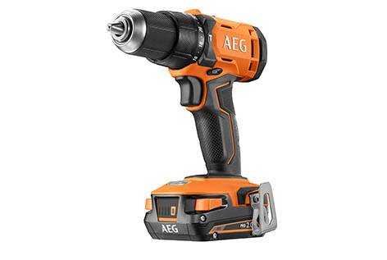

*Der AEG 18 Volt Akku-Schlagbohrschrauber BSB18G4-202C zeichnet sich durch gutes Handling, robustes Design, starke Leistung und eine starke, funktionale Ausstattung aus.*

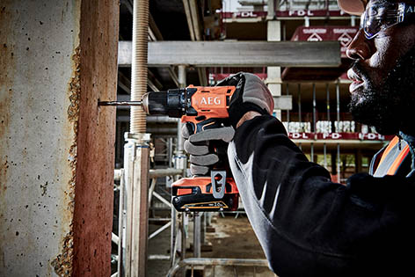

*Der neue AEG Akku-Schlagbohrschrauber überzeugt mit Leistung: Bohrungen in Vollmauerwerk oder Beton sind mit bis zu 13 mm Durchmesser möglich. Auch in Stahl beträgt der maximale Bohrdurchmesser 13 mm, in Holz sind es bis zu 54 mm.*

*Ein Bild, das Person enthält.
*

*Ergonomisch geformte und strukturierte Softgrip-Auflagen am Handgriff den neuen Bohrschraubers dämpfen die Vibrationen, bieten sicheren Halt und ermöglichen Arbeiten auch über einen längeren Zeitraum.*

Über AEG Powertools

AEG Powertools steht für leistungsstarke Technik, auf die sich Anwender in der Werkstatt ebenso wie auf der Baustelle voll und ganz verlassen können. Das aktuelle Sortiment umfasst Akkugeräte mit modernster Lithium-Ionen-Technologie von 3,6 bis 18 Volt sowie leistungsstarke, kabelgeführte Elektrowerkzeuge. Passend zu den Geräten gibt es ein attraktives Zubehörprogramm. Seit 2005 ist die Marke AEG Powertools ein Teil von Techtronic Industries (TTI), einem der drei größten Hersteller von Elektrowerkzeugen weltweit. Zur TTI-Unternehmensgruppe gehören weiterhin auch die Marken Ryobi und Milwaukee. Mit seiner konsequenten Mehr-Marken-Strategie ist TTI in den vergangenen Jahren beständig gewachsen und hat sich vor allem mit seiner Akkutechnologie eine starke Position im Markt erarbeitet.